^{a)} Lorsqu’on venait le voir, au lieu de dire ‘bonjour’, il accueillait le visiteur par ces mots :
« Ma joie, le Christ est ressuscité ! »

^{b)} Si quelqu’un lui raconte ses fautes, Séraphim va adoucir son coeur et lui redonner confiance et joie. Il nous dit que « La joie, la gaieté chasse la fatigue et redonne confiance alors que le diable veut nous décourager. »

« La plus grande chose que l’on peut vivre, c’est de sentir à la fois à quel point nous sommes pécheurs et à quel point Dieu nous aime. »

^{c)} Si quelqu’un vient à lui tout fier, Séraphim lui apprend l’humilité, parfois en lui racontant ses fautes, car il sait lire dans les coeurs, il a le don de clairvoyance : il sait ce qu’il y a dans une lettre sans l’ouvrir, il a prédit la guerre de Crimée 100 ans à l’avance, etc... L’amour de Dieu en lui consolait tout et pardonnait à tous.

^{d)} Beaucoup d’enfants viennent aussi le voir. Un jour, Lise et Nadia, 5 et 6 ans, reviennent de sa cabane et bavardent : « Le Père Séraphim fait seulement semblant d’être vieux. Pour de vrai, il est enfant comme nous, n’est-ce pas, Nadia ? »

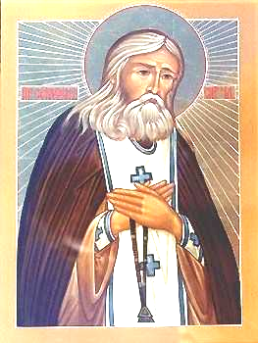
^{e)} Si quelqu’un vient parce qu’il est malade, il lui met de l’huile de la lampe qui brûle devant l’icône de Marie et lui donne à boire de l’eau de la source. Par exemple, Motovilov qui était un riche propriétaire tombé malade, est venu le trouver et a été guéri. Comme beaucoup d’autres.
A la différence des autres qui disaient « Merci beaucoup » et puis qui ne revenaient plus, Motovilov est souvent revenu et est devenu un disciple de saint Séraphim. Il lui a posé un jour une question : « Quel est le but de la vie chrétienne ? » Séraphim a répondu : « Accueillir le Saint-Esprit et Le garder dans son coeur » Motovilov lui a demandé comment faire. « Fais ce que l’Eglise demande et surtout, prie beaucoup » a été la réponse. Motovilov avait envie de voir ce que c’était que recevoir le Saint-Esprit. « Regarde-moi ! » lui dit alors Séraphim, qui soudain est devenu rempli de la lumière de Dieu, et cette lumière est venue entourer Motovilov, qui sent une grande paix, une joie formidable, une chaleur très agréable et une odeur extraordinaire. Il a décrit ses rencontres avec Séraphim dans un livre.

Va lire Luc XVII, 21 et complète : Le Royaume de Dieu est _________________________

